**Тема. Солі , їх склад і назви**

**Мета уроку**: розширити знання про класифікацію неорганічних речовин і номенклатуру неорганічних речовин на прикладі солей; навчитись називати солі, складати їхні формули за валентностями, розпізнавати з-поміж інших класів неорганічних сполук; розвивати вміння й навички складати формули за валентністю на прикладі солей.

**Склад і формули солей.** До класу солей належить сполука, яку ми використовуємо щодня. Це — кухонна сіль NaCl. Вам відомо, що вона складається з йонів Na+ і Сl-. На дошці ви пишете крейдою СаСО3. Її також зараховують до солей.

**Солі — сполуки, до складу яких входять катіони металічних елементів та аніони кислотних залишків.**

**Солі**

**MmAn**

**Мm(ЕОn)р**

Для того щоб скласти формулу солі, потрібно знати заряди катіона й аніона, а також зважати на те, що сполука є електронейтральною. Для з’ясування значень зарядів йонів можна застосовувати таблицю розчинності неорганічних сполук (форзац II).

**Назви солей.** Кожна сіль має хімічну назву, а деякі солі — ще й тривіальні назви (табл. 8).

*Таблиця 8*

**Формули та назви солей**

|  |  |  |  |  |
| --- | --- | --- | --- | --- |
| **Формула** | | **Хімічна назва кислоти** | **Назва солі** | |
| **солі** | **відповідної кислоти** | **хімічна** | **тривіальна** |
| KNO3 | HNO3 | Нітратна | Калій нітрат | Калійна селітра |
| К2СО3 | H2CO3 | Карбонатна | Калій карбонат | Поташ |
| CaF2 | HF | Фторидна | Кальцій фторид | Флюорит (мінерал) |
| FeCl2 | HCl | Хлоридна | Ферум(ІІ) хлорид | — |
| Fe2(SO4)3 | H2SO4 | Сульфатна | Ферум(ІІІ) сульфат | — |

Хімічна назва солі складається із двох слів. Перше слово є назвою металічного елемента, а друге походить від хімічної назви відповідної кислоти. Якщо металічний елемент утворює катіони з різними зарядами, то значення заряду катіона солі.

• Дайте хімічні назви солям, що мають такі формули: KF, РbСО3, Ва3(РО4)2, СrСl3.вказують після назви елемента римською цифрою в дужках.

**Поширеність солей у природі.** До складу земної кори входить багато солей. Більшість із них — силікати. Серед них є й дорогоцінні камені: блакитний топаз (алюміній силікат), золотистий циркон (цирконій силікат), безбарвний фенакіт (берилій силікат) тощо.

Існує багато покладів натрій хлориду NaCl (кам’яна сіль), калій хлориду КСl, кальцій карбонату СаСО3 (крейда, вапняк, мармур). Ця сполука Кальцію становить основу черепашок, коралів, яєчної шкаралупи. Сульфіди ZnS, Cu2S, PbS та інші є рудами; із них добувають метали.

Різні солі містяться в розчиненому стані в гідросфері. У морській воді переважають хлориди Натрію і Магнію, а у прісній — солі Кальцію і Магнію (переважно карбонатної та сульфатної кислот).

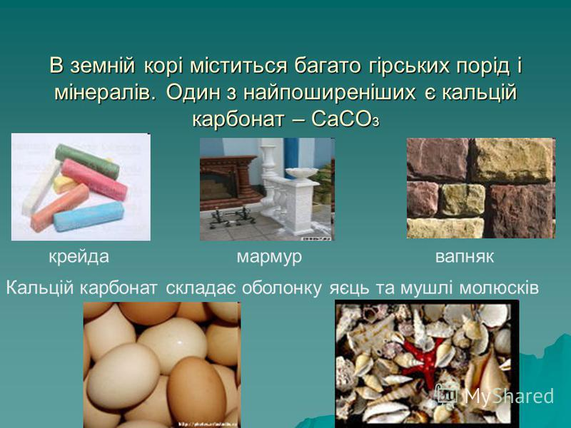

**ВИСНОВКИ**

Сіль — йонна сполука, до складу якої входять катіони металічного елемента й аніони кислотного залишку. Склад солей відповідає загальним формулам МmАn і Mm(EOn)p.

Кожна сіль має хімічну назву, а деякі солі — ще й тривіальні назви.

Солі дуже поширені в природі.

**Завдання:**

1. **Опрацюйте § 26.**
2. **Виконайте вправу** №199.
3. **Виконайте тест:**

<https://naurok.com.ua/test/join?gamecode=5202887>